

АКЦИОНИ ПЛАН
ПРОТЕСТА
АУТО ШКОЛА СРБИЈЕ

Организатор: Привредна комора ауто школа Србије
Учесници: Ауто школе са подручја Републике Србије
Место одржавања: Регионални центри и Београд
Датум одржавања протеста у регионалним центрима: ___________________
Датум одржавања протеста у Београду: _______________________________
Време одржавања протеста: од _________________ до _________________

ЦИЉ ОДРЖАВАЊА ПРОТЕСТА

Привреднакомора ауто школа Србије је упутила допис Председнику Владе г дину Ивици Дачичу и представницима свих надлежних министарстава везаних за ову област, као и директору Агенције за безбедност саобраћаја са ЗАХТЕВОМ да се у што краћем року, а не дужем од 7 дана, почне решавати проблем престанка рада ауто школа у Србији.
Пошто одговор на овај допис нисмо добили представници ауто школа регионалних подружница-региона су на ВАНРЕДНОЈ СЕДНИЦИ СКУПШТИНЕ ПКАШС донели одлуку да се пређе у реализацију закључака са ВАНРЕДНЕ СЕДНИЦЕ ГЛАВНОГ ОДБОРА ЗАШС И УПРАВНОГ ОДБОРА ПКАШС о дршане 31 октобра 2013 године и организује ПРОТЕСТ свих ауто школа у Републици Србији.
ОСНОВНИ ЦИЉ ПРОТЕСТА је да се УСПОСТАВИ КОСНТРУКТИВАН КОНТАКТ са представницима надлежних министарстава и ОДМАХ РЕШИ ПРОБЛЕМ везан за престанак важења старих дозвола за рад и испуни наш

ОСНОВНИ ЗАХТЕВ а то је:

ДА СЕ ОДМАХ ОМОГУЋИ НАСТАВАК РАДА СВИХ АУТО ШКОЛА
на основу старог Решења за рад

ОСТАЛИ ЦИЉЕВИ ПРОТЕСТА СУ:

- Да се испуне и наши следећи ЗАХТЕВИ:
- Да представници МУП изврше утврђивања недостатака по ауто школама у Србији на основу услова по новим правилницима
- Да предстваници МУПа сачине целовит преглед стварног стања испуњености услова за све ауто школе Србије (након прегледа документације и контроле на лицу места).
- Да предстваници МУПа, Агенције за безбедност саобраћаја, Министарства саобраћаја и Привредне коморе ауто школа Србије изврше детаљну анализу стања испуњености услова на основу целовитог увида у стање испуњености услова свих ауто школа у Србији.
- Да предстваници МУПа, Агенције за безбедност саобраћаја, Министарства саобраћаја и Привредне коморе ауто школа Србије израде анализу неиспуњености сваког услова, са реалном оценом оправданости или неоправданости испуњења тог услова.
- Да предстваници МУПа, Агенције за безбедност саобраћаја, Министарства саобраћаја и Привредне коморе ауто школа Србије одреде рокове за испуњење појединих услова за све ауто школе које тај услов нису испуниле .
- Рокове за испуњење појединих неиспуњених услове треба поделити у три групе:

Прву: Услови који се морају испунити у реално најкраћем року, јер захтевају само организационе промене и захтевају минимална финансијска средства.
Другу: Услови који се морају испунити у продуженом року, а у зависности од процене обима финансијских улагања и финансијских могућности ауто школа.
Трећу: Услови који се не морају испунити до завршетка рада формиране Радне групе за измене и допуне Закона о безбедности саобраћаја, а које измене ће утицати и на промене појединих услова из важећих ЗБС-а и Правилника.

- Да се испуне и наши СЛЕДЕЋИ ЗАХТЕВИ:
  - Да се утврди одговорност органа и лица за пропусте у предлагању и тумачењу Закона и Правилника, који су довели до поремећаја у обуци и њених последица.
  - Да се преиспита плаћање таксе, њене висине, као и разлике у односу на старе и нове школе, као и омогући плаћање у ратама (новац треба прво зарадити)
  - Да се надокнади изгубљена добит и нематеријална штета ауто школама за период када нису могле да остварују право на рад и у случају утужења од стране кандидата.

ОСНОВНЕ ПОРУКЕ ПРОТЕСТА

Основни МОТО протеста:

МИ ХОЋЕМО И ЖЕЛИМО ДА РАДИМО, АЛИ НАМ ДРЖАВА ТО ЗАБРАЊУЈЕ

Основне ПАРОЛЕ протеста:

''ПРАВО НА РАД ЈЕ УСТАВНО ПРАВО''

''НИСМО МИ НОРВЕШКА, МИ СМО СРБИЈА''

''КАКО ДА ПЛАТИМО ПОРЕЗЕ И ДОПРИНОСЕ АКО НЕ РАДИМО''

''4000 РАДНИКА НЕ РАДИ, 4000 ПОРОДИЦА НЕМА ХЛЕБА''

''БИРОКРАТЕ, СЕДЕЊЕ У БИРОКРАТСКОЈ СТОЛИЦИ МОЖЕ ДА ДОНЕСЕ ЖУЉЕВЕ, АЛИ НЕ И ЗНАЊЕ''

''СТРУКА И НАУКА ПОСЕДУЈУ ЗНАЊЕ, А НЕ БИРОКРАТЕ''

АПЕЛ КАНДИДАТИМА:

Придружите нам се.
Ми желимо и можемо да Вам пружимо право и стручно знање. Бирократе нам то ускраћују. Бирократе желе да нас ЗАВАДЕ. ''Завади па владај'' – сећате се тога. Немојте то дозволити.

НАЧИН РЕАЛИЗАЦИЈЕ ПРОТЕСТА

Протест се организује у два термина.
- РЕГИОНАЛНИ ПРОТЕСТ
Први термин обухвата протест по регионалним центрима.
Циљ овог протеста је уручивање ПРОТЕСТНЕ НОТЕ представницима локалне самоуправе. Основни Захтев у протесту локалној самоуправи је да локална самоуправа подржи наш протест из следећих разлога:
  - Да заштити право грађанина да му се пружи услуга истог квалитета као и у другим деловима Србије
  - Да заштити право Правног лица са њихове територије да обавља своју делатност
и да у својим планским документима планира и реализује ИЗГРАДЊУ ЕДУКАТИВНОГ САОБРАЋАЈНОГ ПОЛИГОНА за потребе васпитања и образовања учесника у саобраћају на нивоу локалне самоуправе и обуку кандидата за возаче.
Учесници на овом протесту су представници свих ауто школа са региона.
Начин изражавања протеста: ПРОТЕСТНА ВОЖЊА ОБЕЛЕЖЕНИМ ВОЗИЛА АУТО ШКОЛА.
Место завршног скупа: Простор испред објекта регионалног МУПа.
Организатор: Организациони одбор подружнице – региона.

- ЗАВРШНИ-РЕПУБЛИЧКИ ПРОТЕСТ

Циљ овог протеста је дефинисан нашим ЗАХТЕВОМ председнику Владе.
Начин одржавања протеста: ПРОТЕСТНА ВОЖЊА И ПРОТЕСТНИ СКУП
Учесници: представници свих ауто школа Србије са што више обележених возила (најмање једно из региона).
Место одржавања ПРОТЕСТНЕ ВОЖЊЕ: Раскрснице са кружни токовима:
- АУТОКОМАНДА
- СЛАВИЈА
- КАРАБУРМА
- АРЕНА
- НОВИ БЕОГРАД-ОПШТИНА
Начин реализације: Сви представници који гравитирају овим раскрсницама се упућују ка њима уз употребу сирена, пиштаљки, застава, парола и других реквизита са циљем да се у кружни ток укључе у периоду од 10 до 10,30 часова. Повећавањем броја пристиглих возила омогућава се регуларна блокада токова у кружном току тако што се возила крећу у круг и не напуштају кружни ток.
Након око пола часа протестне вожње у кружним токовима возила се организовано упућују путањама које су назначене на скици. Препоручена брзина не већа од 40 км на час. Организатор са тог подручја и задужен за ту раскрсницу организује возило на челу и на зачењу колоне. Ова возила морају бити видно обележена неким ''барјаком''. Возачи ових возила морају да имају познате бројеве мобилних телефона како би се ''изгубљени'' сакупили.
Место одржавања протестног скупа: ПЛАТО ИСПРЕД ''ПАЛАТЕ СРБИЈА''. Возила се на овај плато окупљају после протестних вожњи на кружним раскрсницама. Возила заузимају плато и приступне путеве. На протестном скупу се путем разгласа (мегафон и сл) упућује наш проглас са захтевима. Организациони одбор може да организује ефикаснији начин разгласа, али је МЕГАФОН минимални реквизит. Протестни скуп траје од 11 до 13 часова.

План и путање су дати у прилогу:

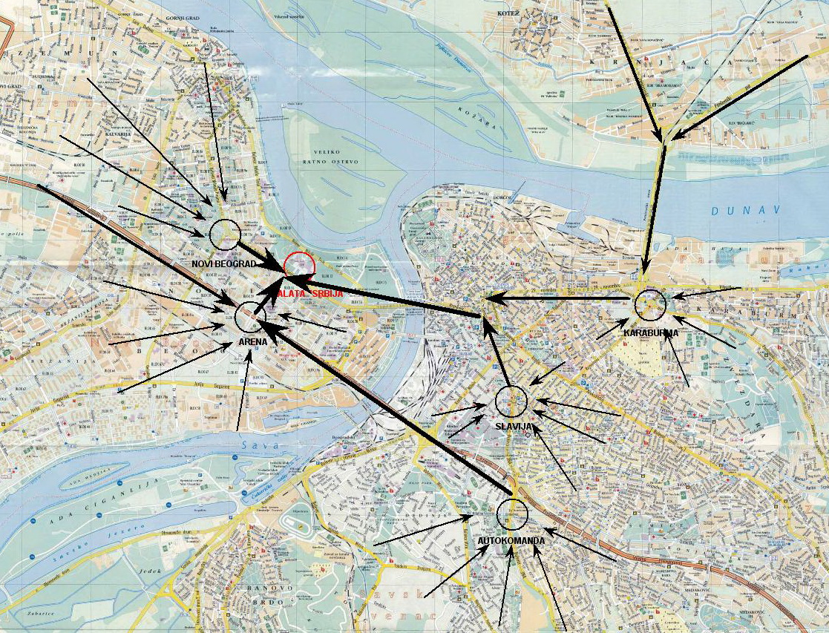

Организациони одбор:
- Куљић Миленко
- Трајковић Станимир
- Јагодић Драган
Организациони одбор по кружним раскрсницама:
- АУТОКОМАНДА:
- ..
- ..
- ..
- КАРАБУРМА
  - ..
  - ..
  - ...
- СЛАВИЈА
  - ..
  - ..
  - ..
- АРЕНА
  - ..
  - ..
  - ..
- НОВИ БЕОГРАД
  - ..
  - ..
  - ..

